Отчет отдела по работе с клиентами

Перед отделом была поставлена задача по нахождению удобной платформы для взаимодействия с клиентами. Отделом была выбрана интернет-платформа Битрикс. 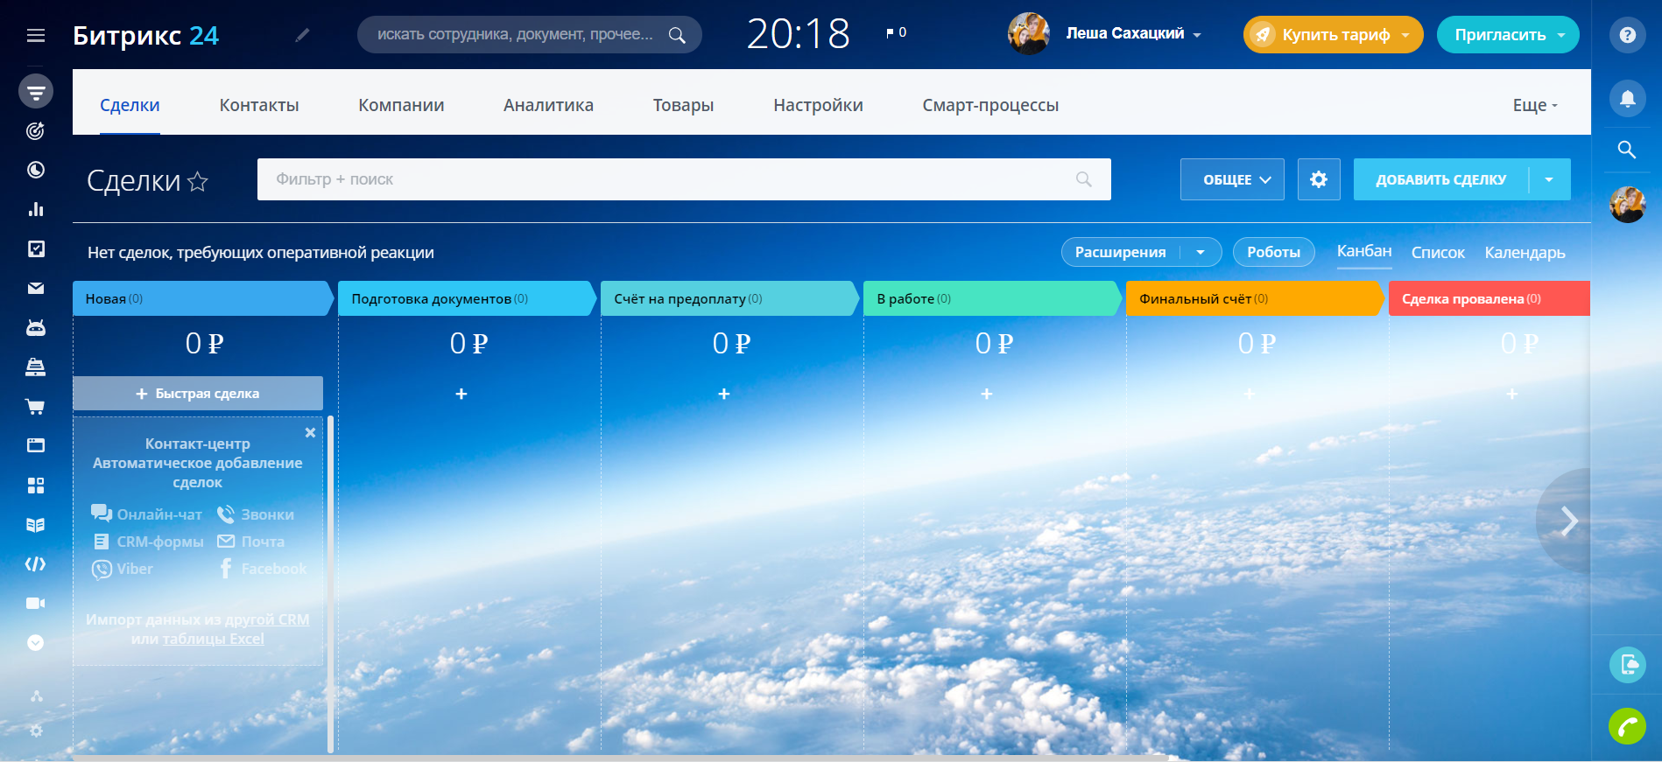

На платформе есть отдельная вкладка Контакты, где есть возможность заносить потенциальных потребителей в базу.

При нажатии на кнопку «Добавить контакт» справа выпадает меню, где имеется возможность максимально подробно отразить данные контакта(стоит отметить что меню прокручивается и большинство пунктов не попало в скриншот ввиду общей ознакомительности). Изображение выглядит как текст

Так же в Битриксе присутствует раздел «Товары», где можно отразить товарные единицы,добавлять каждому товару свои характеристики, а так же объединять под различными разделами

Возвращаясь к отделу «Контакты» стоит отметить, что выбрав нужных клиентов, можно создать различного рода рассылки или обзвонить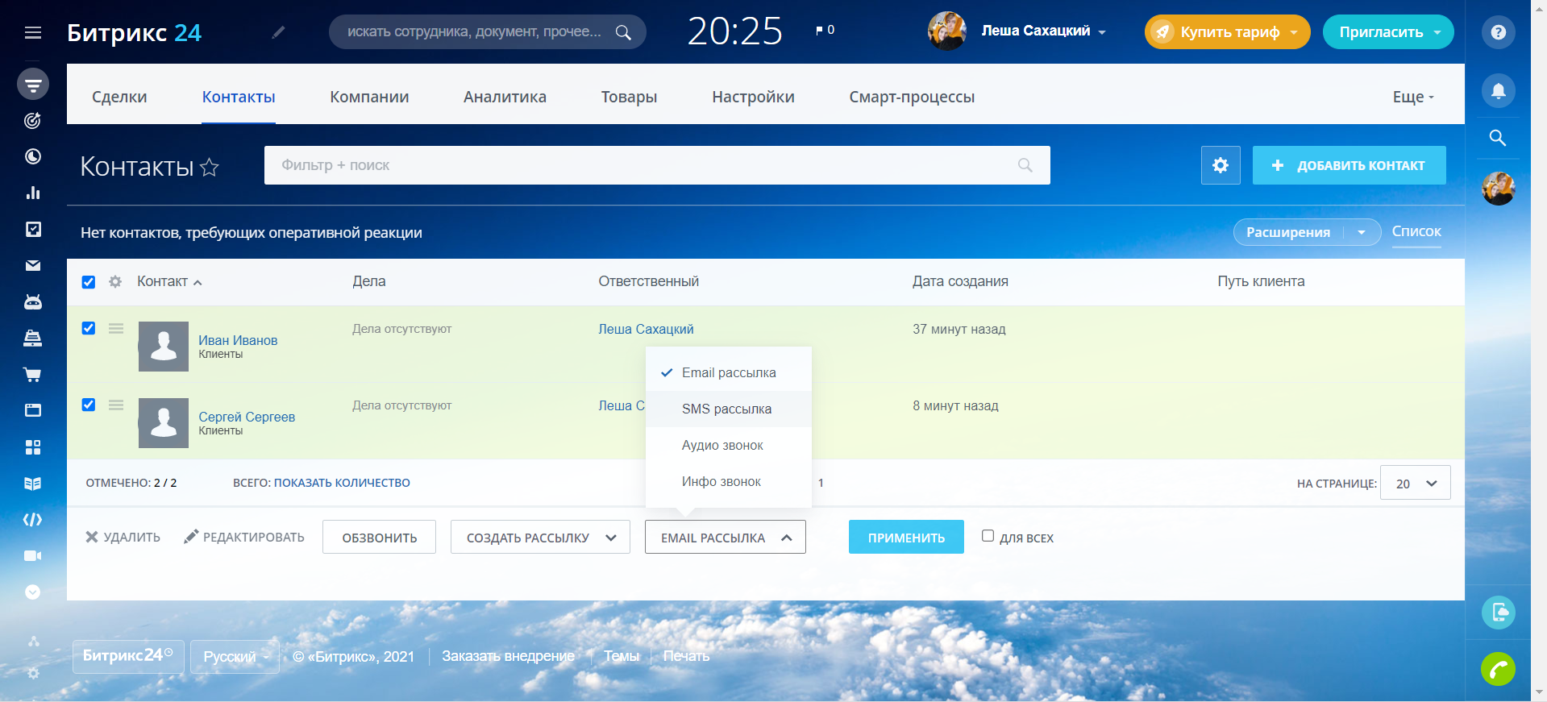

С учетом всего вышеперечисленного можно с уверенностью заявить, что Битрикс подходит кампании по заявленным целям.